Personalia
Naam: | 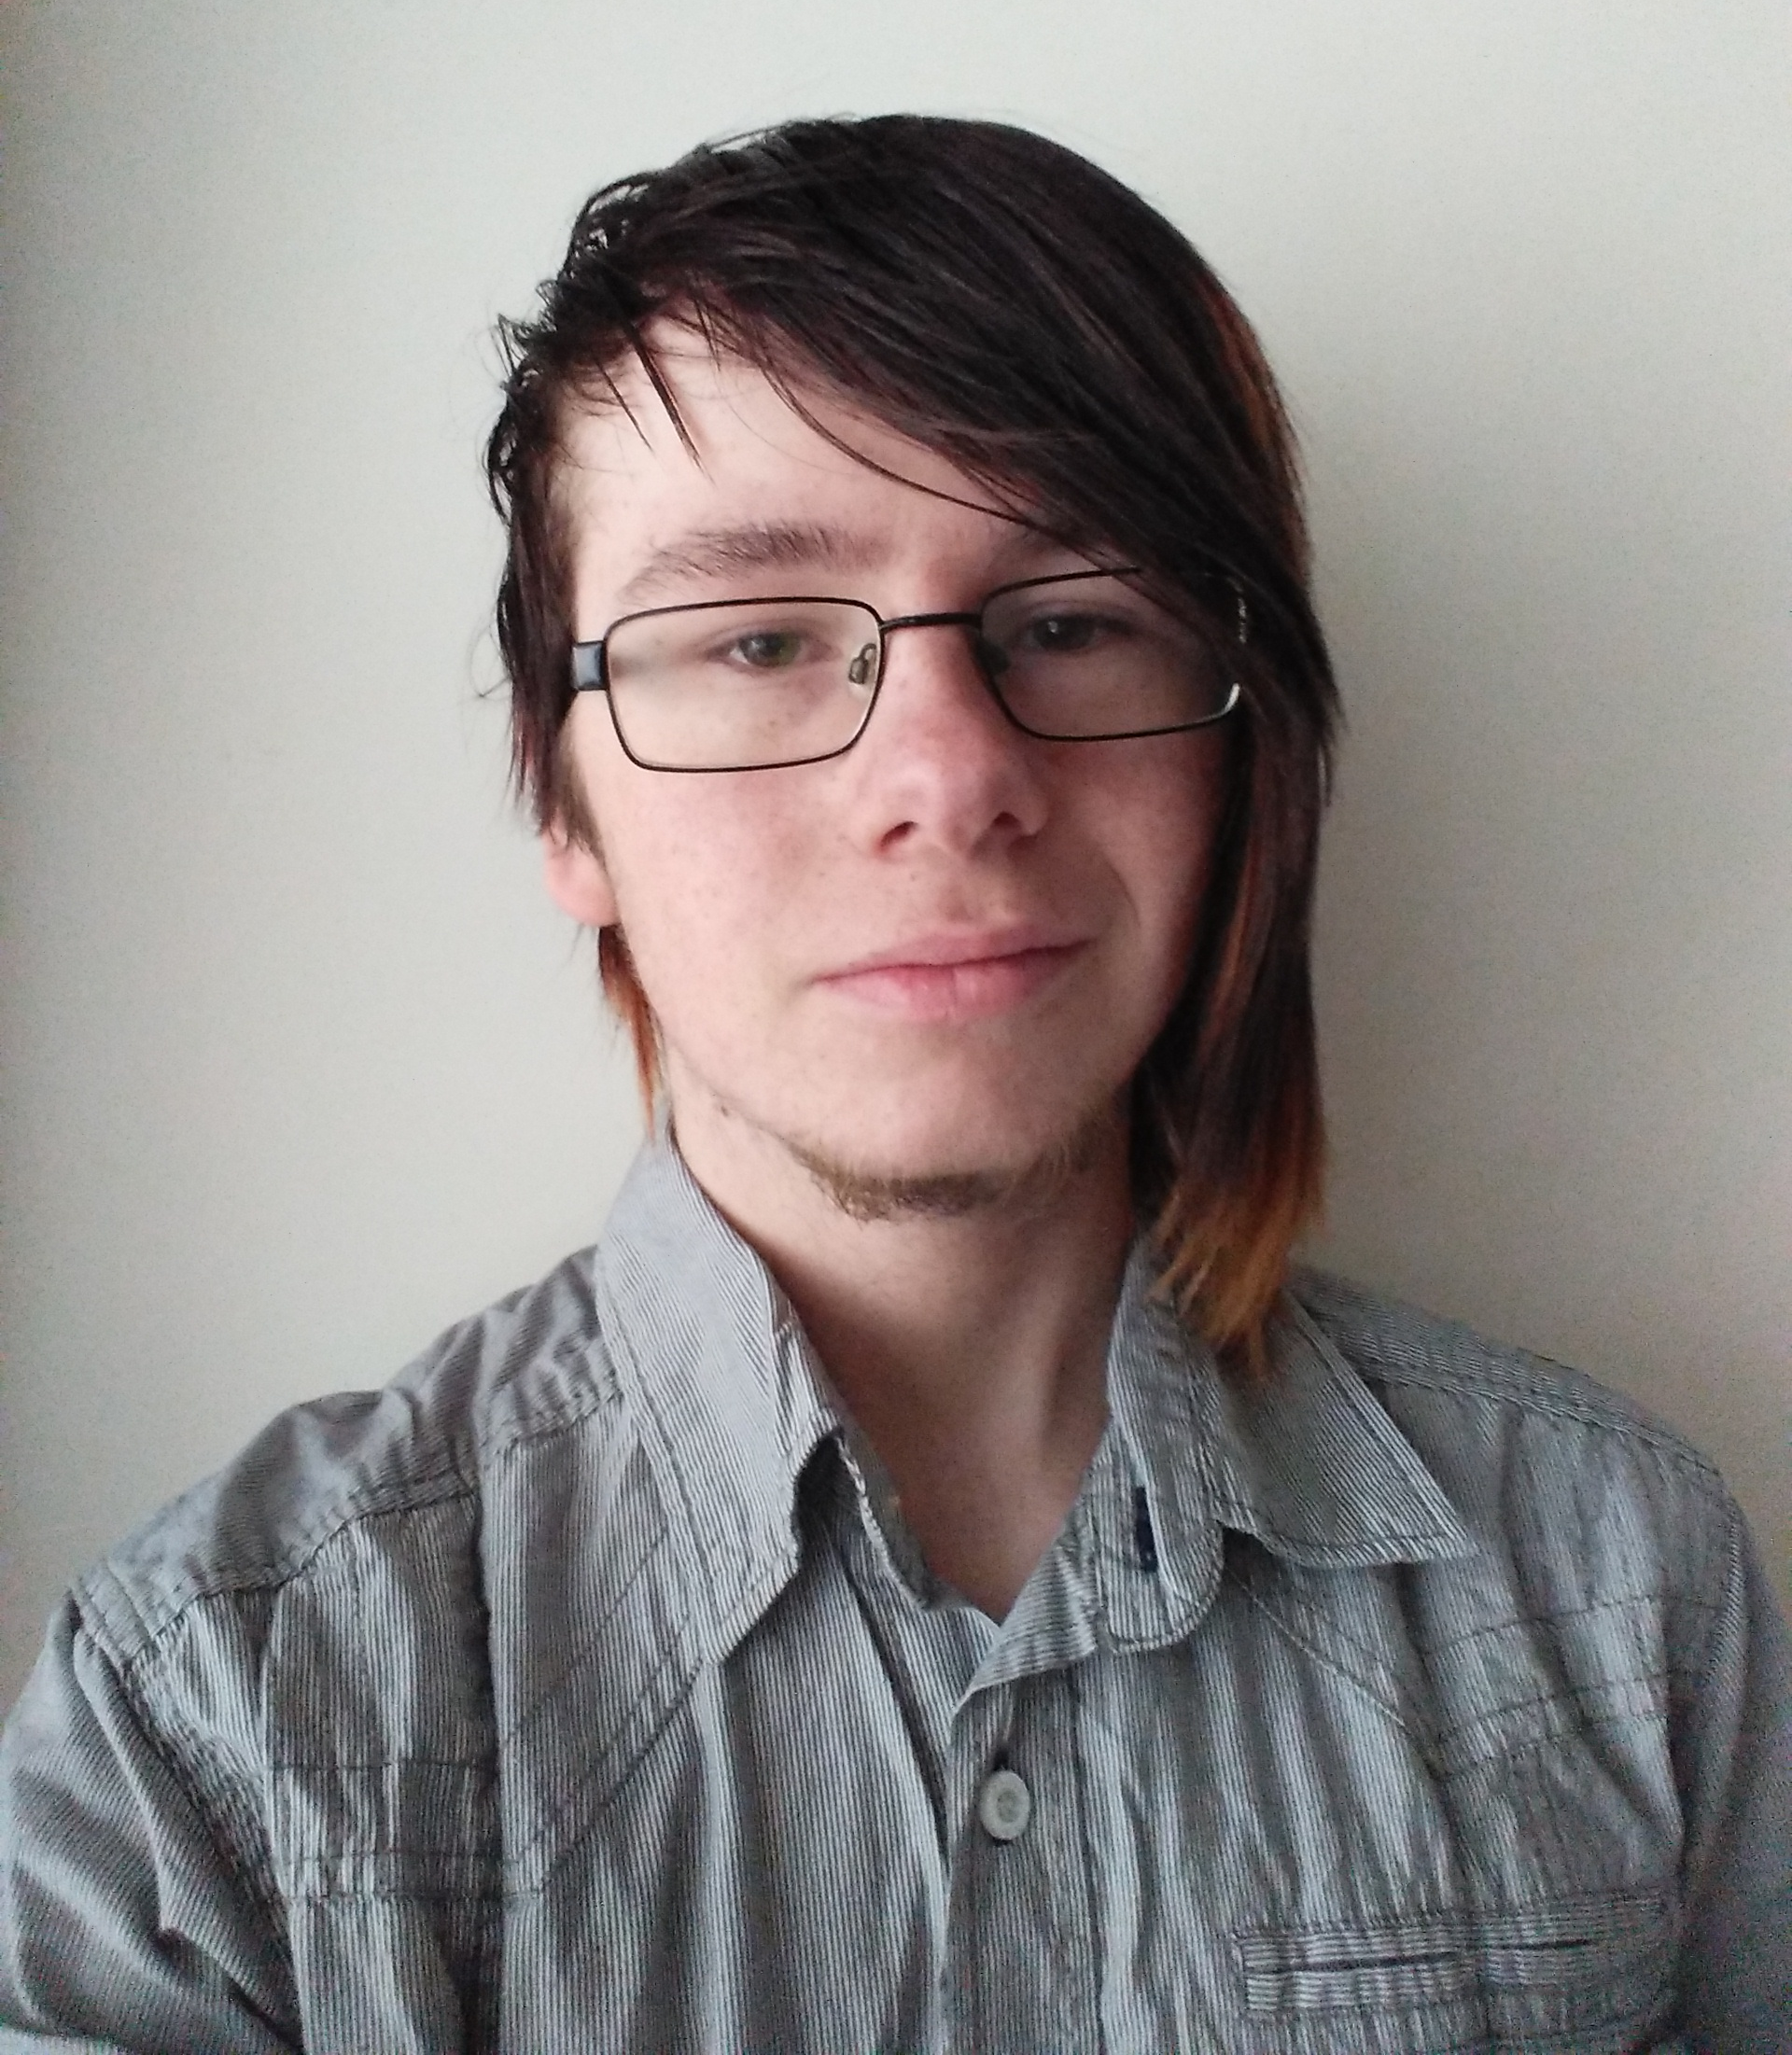  Ryan Frenken
Adres: | Het Veen 20
Postcode, plaats: | 7132 EL, Lichtenvoorde
Telefoon: | 0544-376206 / 06-54252587
E-mail: | Ryanfrenken@hotmail.com
Geboortedatum: | 27-12-1998
Geboorteplaats: | Winterswijk
Nationaliteit: | Nederlandse.
Sporten | Mountainbiking, Lid van schietverenging, Fitness, Longboarden.
Hobby’s | Coderen, zingen, songwriting, Crafts en handarbeid, Administratie

Opleidingen
2003 - 2011 | OBS De Hooiwipper / Het Hof | Lichtenvoorde
2011 – 2016 | RKS Marianum LV, VMBO-T: Biologie, Engels, Wiskunde (Goed in hoofd rekenen), Economie, Intersectoraal, Duits, Nederlands, LO, Scheikunde, Natuurkunde, Beeldende vorming, Geschiedenis.  Leerjaar 4, Examenjaar. | Lichtenvoorde
2016 – nu | Deltion college Zwolle, Game Development: Adobe1 (Photoshop), Vormgeving, Digital art, Development (Coderen), Kunstbeschouwing, Engels, Nederlands, Rekenen, Unity (3D modelering), Beeldende vorming.

Werk ervaring
Frontline Audio | Februari 2015 tot heden, hulp bij licht en audio installaties, magazijn en schoonmaak.
Kramp | Anderhalve maand vakantie werk in 2016, 9 uur per dag magazijn en inpak.

Talen
Nederlands: | Moedertaal
Engels: | Uitstekende beheersing in spreken, verstaan, schrijven en lezen
Duits: | Verstaat redelijk, Spreekt matig

